Операционные системы
Лабораторная работа 6

Часть 1
Сначала скрипт скачивает архив с программой с официального сайта разработчика во временный файл
Затем этот архив распаковывается в директорию /opt
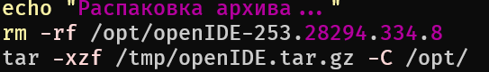
Потом скрипт создаёт символическую ссылку в директории /bin на исполняемый файл
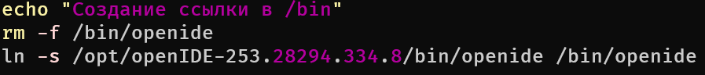
Затем он копирует иконку приложения в директорию с иконками
И в конце он создаёт desktop файл для приложения, чтобы оно отображалось в меню
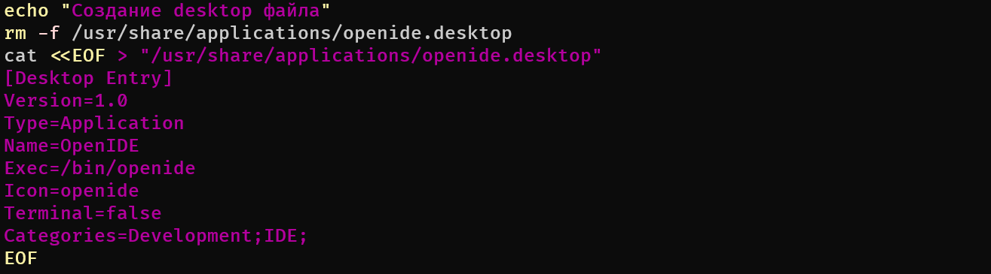

Проверка, что приложение можно запустить из командной строки
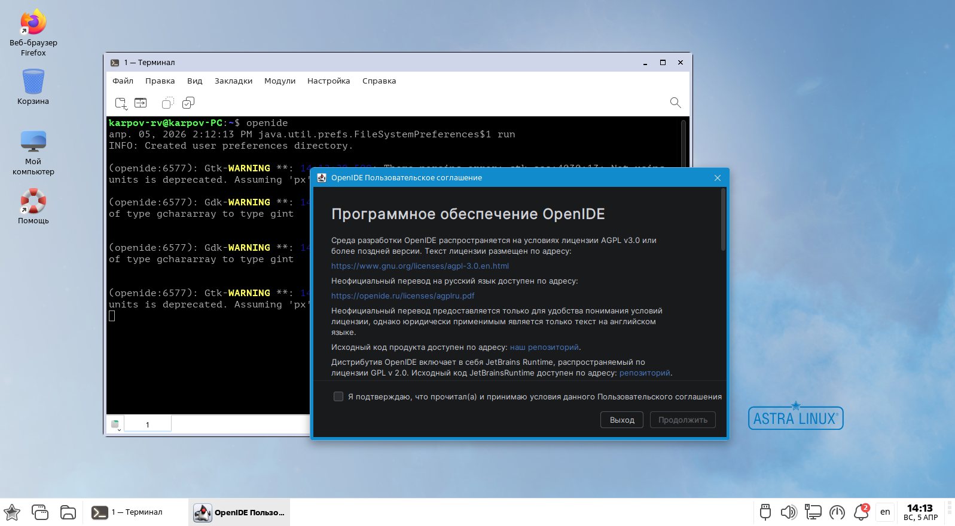
Проверка, что приложение отображается в меню и его можно запустить
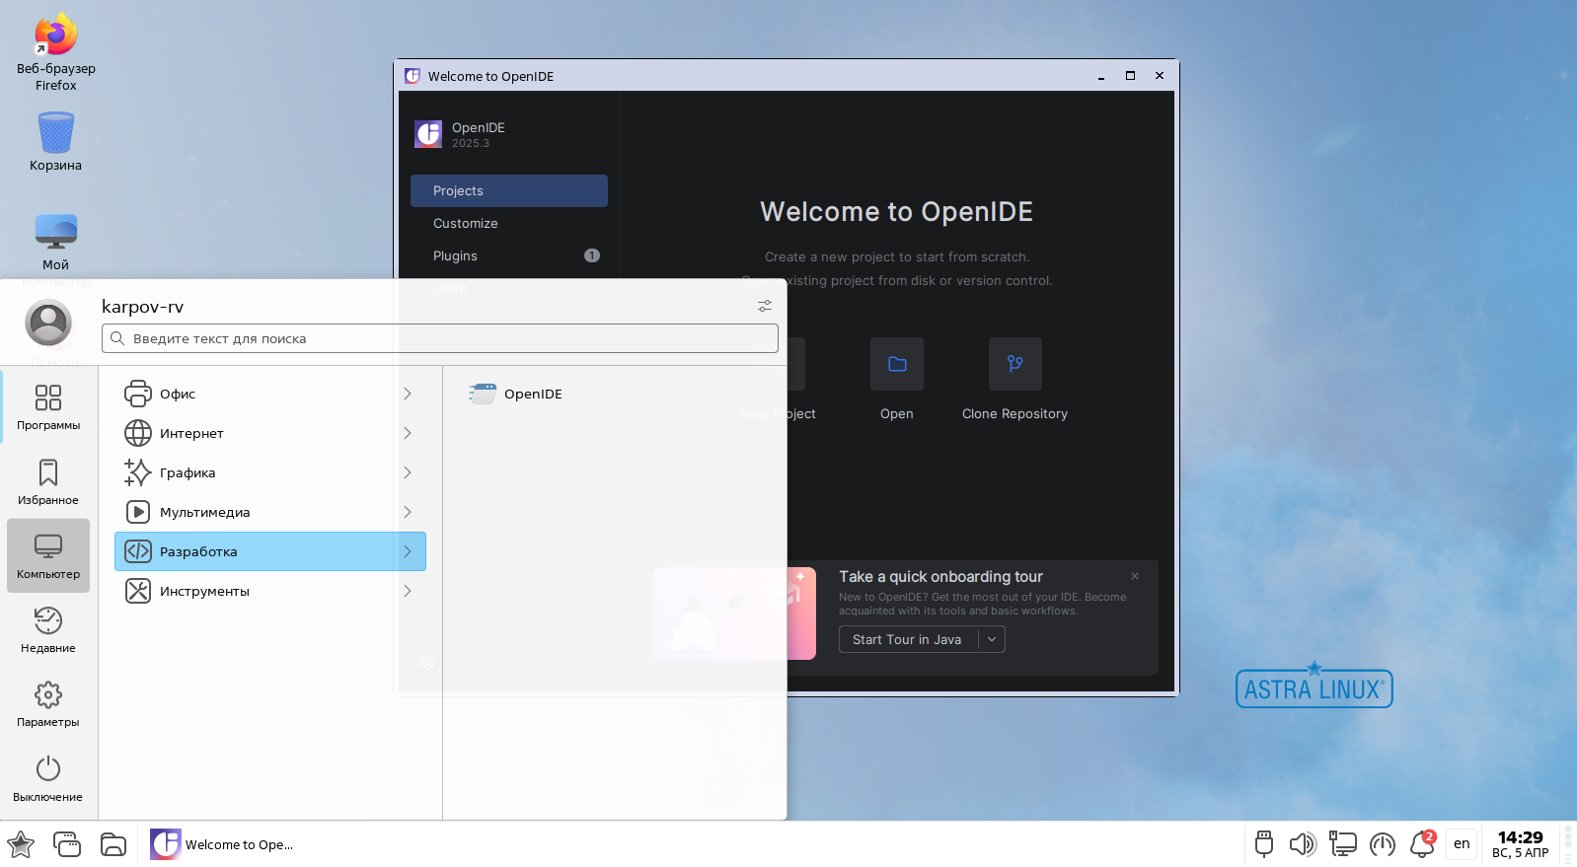

Часть 2
Устанавливаем ключи подписи для репозитория
Далее создаём файл vscode.sources с описанием репозитория в директории /etc/apt/sources.list.d/
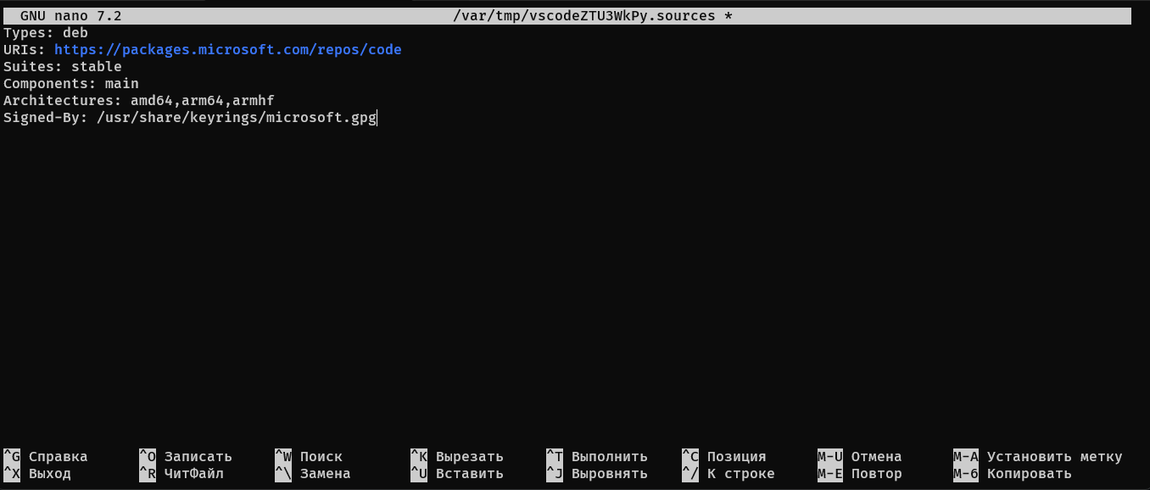
Далее обновляем информацию о репозиториях
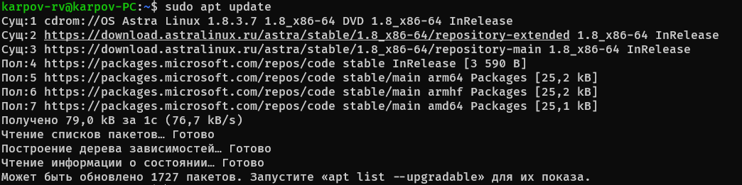

И наконец устанавливаем Visual Studio Code
